Санкт-Петербургское бюджетное профессиональное образовательное учреждение
«КОЛЛЕДЖ МЕТРОСТРОЯ»

Отчет по Демо экзамену (подготовка 2)

студ. гр. 48 ______________________________ Д.Д.Колосун-Пышинский
(подпись)

Проверил __________________________ Д.В. Соловьев
(оценка и подпись) А.В. Параничев

Санкт-Петербург
2025 год
ВАРИАНТ 5.
МОДУЛЬ 1.
Задание 1.

1.1. Выбор среды виртуализации и развертывание инфраструктуры
После развертывания инфраструктуры на виртуальной машине я получил сервер, располагающийся по ip-адресу: 192.168.3.195
Подключение к серверу осуществлялось с помощью следующих данных:
Login – kolosun
Password – 1234
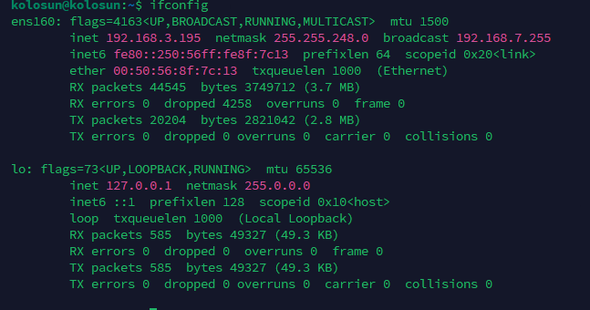
Рис. 1. Скриншот с серверными данными
Далее я произвел первичную настройку и установил MySQL и с помощью команды systemctl status mysql проверил корректность установки и работы MySQL:
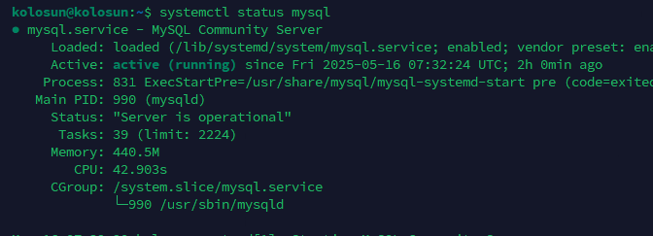
Рис. 2. Скриншот проверки успешной установки MySQL
В MySQL мною был создан пользователь со следующими данными:
Username – student
Password – password
С помощью команды select user from mysql.user; я удостоверился в корректности добавления пользователя:
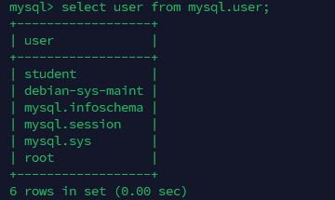
Рис. 3. Скриншот проверки добавления пользователя в MySQL
Далее мною была создана база данных под названием – demo, для проверки корректности добавления данных я ввел команду show databases;
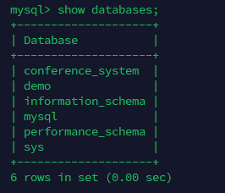
Рис. 4. Скриншот проверки добавления дата базы в MySQL
После я добавил в созданную дата базу представленный мне дамп данных базы данных системы мини-отеля. Для этого я переименовал и переместил файл на своей сервер по следующему пути: /var/www/html/db.sql
Для быстрой загрузки все данных в дата базу я первоначально выбрал свою дата базу с помощью use demo; а после прописал source /var/www/html/db.sql
Для проверки корректности добавления таблиц я воспользовался командой show tables; первоначально выбрав свою дата базу demo. По результатам видно, что все необходимые таблицы были добавлены (см. Рис. 5).

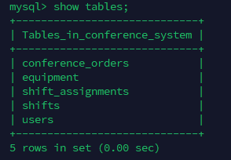
Рис. 5. Скриншот проверки добавления таблиц в дата базу MySQL
Для проверки корректного заполнения таблицы я воспользовался командой select * from users; (для запроса данных из таблицы orders), отображения данных из таблицы orders привел (см. Рис. 6).
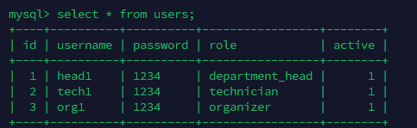
Рис. 6. Скриншот проверки заполнения таблицы users

1.2. Разработка пользовательских историй и сценариев использования

Перед разработкой системы я заполнил таблицы, приведенные в задании:
Таблица 1

Роль | Что делает пользователь | Как реагирует система
Менеджер | Авторизуется в системе | Проверяет логин и пароль. При успешной авторизации перенаправляет на manager.php, иначе показывает ошибку.
 | Переходит в окно управления сотрудниками | Отображает список всех сотрудников с возможностью добавления нового и увольнения существующего.
 | Добавляет нового сотрудника | Сохраняет нового пользователя в БД (username, password, role, active = 1). Показывает сообщение об успешном добавлении.
 | Увольняет сотрудника | Обновляет статус пользователя active = 0. Показывает сообщение об успешном увольнении.
 | Переходит в окно смен | Отображает список всех смен и назначений на смены.
 | Создаёт новую смену | Сохраняет новую смену в таблицу shifts. Показывает сообщение об успешном создании.
 | Просматривает список заказов | Отображает все заказы из таблицы conference_orders с их статусами.
Организатор | Авторизуется в системе | Проверяет логин и пароль. При успешной авторизации перенаправляет на organizer.php, иначе показывает ошибку.
 | Переходит в окно заказов | Отображает список заказов, созданных этим организатором.

Таблица 1 конец
 | Создаёт новый заказ | Добавляет заказ в conference_orders (указывается конференция, количество гостей, оборудование, статус = «принят» и created_by).
 | Изменяет статус заказа на «оплачен» | Обновляет поле status в заказе. После этого заказ считается завершённым и недоступным для изменений.
 | Просматривает заказы за активную смену | Отображает только заказы, созданные в пределах времени назначенной смены пользователя.
Техник | Авторизуется в системе | Проверяет логин и пароль. При успешной авторизации перенаправляет на technician.php, иначе показывает ошибку.
 | Переходит в окно заказов | Отображает список всех заказов со статусом «принят» или «готовится».
 | Изменяет статус заказа на «готовится» или «готов» | Обновляет status заказа в базе данных. Если установлен статус «готов», заказ считается завершённым.
 | Просматривает список заказов | Показывает перечень всех заказов и их текущие статусы.

Таблица 2

Роль пользователя | Действие | Цель
Менеджер | Авторизуется в системе | Получить доступ к функционалу системы.
 | Добавляет нового сотрудника | Расширить команду, наняв нового сотрудника.
 | Уволяет сотрудника | Освободить место для нового сотрудника или завершить трудовые отношения.
Таблица 2 конец
 | Создаёт новую смену | Организовать рабочие смены для сотрудников.
 | Просматривает список заказов | Контролировать выполнение заказов в рамках конференций.
Сотрудник обслуживания | Авторизуется в системе | Получить доступ к интерфейсу для работы с заказами.
номеров (Организатор) | Создаёт новый заказ | Зарегистрировать новый заказ от клиента (например, на конференц-зал, оборудование и т.п.).
 | Изменяет статус заказа на "оплачен" | Отметить заказ как оплаченный и завершить его обработку.
 | Просматривает заказы за активную смену | Следить за текущими заказами и отслеживать их выполнение в рамках своей смены.
Сотрудник предоставления | Авторизуется в системе | Получить доступ к заказам клиентов для изменения статуса.
услуг (Техник) | Изменяет статус заказа на "готовится" | Уведомить, что заказ в процессе выполнения.
 | Изменяет статус заказа на "готов" | Завершить выполнение заказа и показать, что он готов к передаче клиенту.
 | Просматривает список заказов | Оценить текущие заказы и их статус.
Гость | Просматривает доступные номера и услуги | Узнать, какие номера и услуги доступны для бронирования.
 | Оформляет заказ (бронирование номера) | Забронировать номер и получить подтверждение.

Таблица 3

Название функции | Входные параметры | Выходные параметры | Описание функции
Авторизация пользователя | username (строка), password (строка) | user_id (int), role (строка) | Проверяет логин и пароль. Если корректны и пользователь активен, возвращает его ID и роль. Используется для входа и перенаправления.
Добавление сотрудника | username (строка), password (строка), role (строка) | success (bool) | Добавляет нового активного пользователя в таблицу users. Возвращает true, если операция прошла успешно.
Увольнение сотрудника | employee_id (int) | success (bool) | Устанавливает active = 0 в таблице users для указанного сотрудника.
Создание смены | shift_name (строка), shift_start (дата), shift_end (дата) | shift_id (int) | Создаёт смену в таблице shifts с заданным временем. Возвращает ID новой смены.
Просмотр заказов | user_id (int) | orders[] (массив объектов) | Возвращает список заказов, созданных пользователем. Учитывает роль (организатор, техник и т.п.).
Создание заказа | conference_name (строка), guests_count (int), equipment[] (массив строк) | order_id (int) | Создаёт заказ с привязкой к текущему пользователю. Устанавливает статус «принят». Возвращает ID заказа.
Изменение статуса заказа | order_id (int), status (строка) | success (bool) | Обновляет статус заказа (напр. «готовится», «готов», «оплачен»). Возвращает true, если операция прошла успешно.
Просмотр заказов по сменам | shift_id (int) | orders[] (массив объектов) | Возвращает список заказов, сделанных в период указанной смены. Используется для фильтрации заказов по смене.

Таблица 3 конец
Просмотр заказов по статусу | status (строка) | orders[] (массив объектов) | Возвращает заказы с конкретным статусом. Используется техниками для контроля текущей загрузки.
Получение доступных услуг | — | services[] (массив строк) | Возвращает список всех доступных услуг: оборудование, Wi-Fi, питание и т.д. Используется при оформлении заказа.
Бронирование номера | room_number (строка), num_clients (int), services[] (массив строк) | order_id (int) | Создаёт заказ на бронирование комнаты. Альтернатива «созданию заказа», когда услуга носит гостиничный характер (опционально, зависит от терминологии).

1.3. Разработка прототипа информационной системы
Ниже представлены скриншоты работы разработанного прототипа информационной системы (см. Рис. 7-12):
Также привожу данные авторизации пользователей разных должностей:
Менеджер – head1 - 1234
Сотрудник обслуживания номеров - tech1 - 1234
Сотрудник предоставления услуг отеля – org1 - 1234
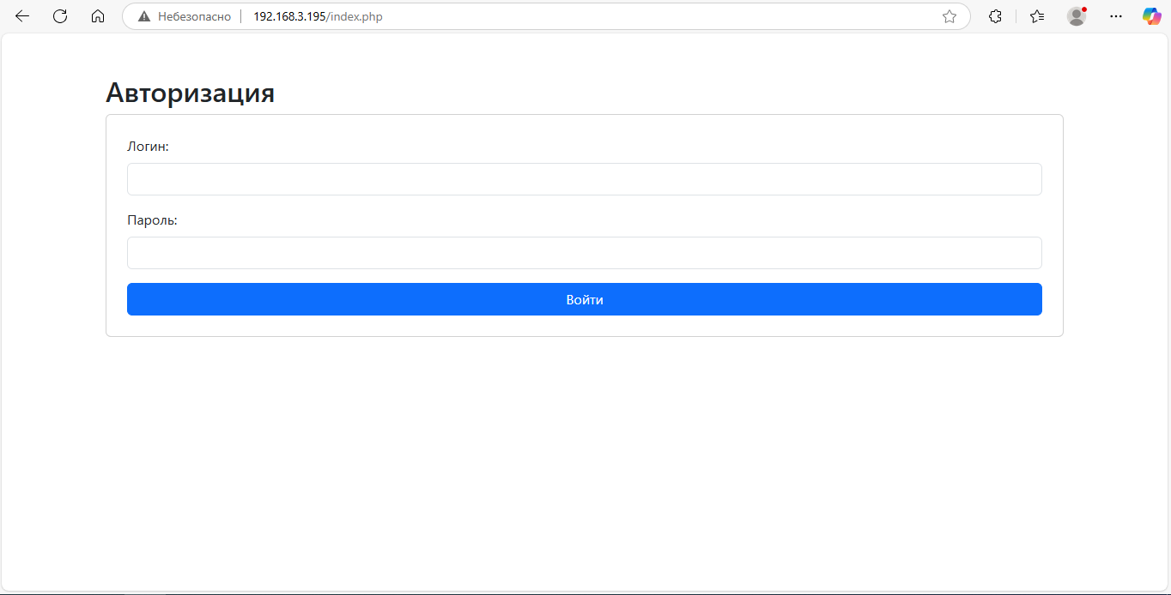
Рис. 7. Скриншот страницы авторизации
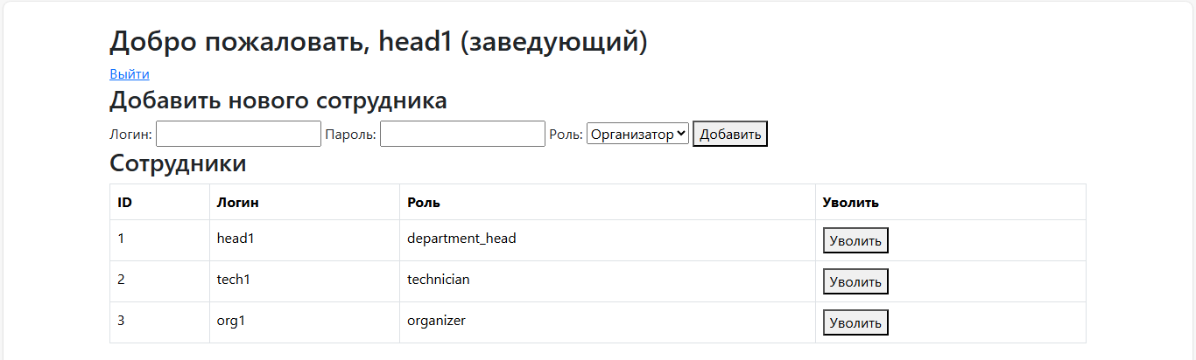
Рис. 8. Скриншот страницы менеджера
Рис. 9. Скриншот страницы регистрации нового сотрудника
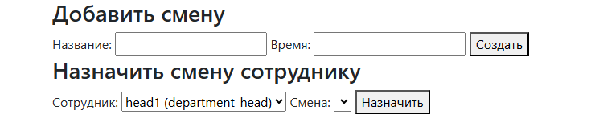
Рис. 10. Скриншот страницы создания добавления смены
Рис. 11. Скриншот страницы списка принятых заказов
Рис. 12. Скриншот страницы списка принятых заказов за активную смену

Модуль 2
Задание 2.1. Разработка тестовых сценариев
Тестовые сценарии представлены (см. Таблица 4-5)
Тестовые сценарии для роли: Организатор
Таблица 4

Поле | Описание
Дата(ы) теста | 28.05.2025
Приоритет тестирования | Высокий
Заголовок/название теста | Авторизация в системе
Этапы теста | 1. Войти под пользователем organizer1 с правильным паролем2. Убедиться в переходе на страницу организатора
Тестовые данные | Логин: organizer1, Пароль: orgpass123
Ожидаемый результат | Пользователь успешно авторизуется и попадает на страницу организатора
Фактический результат | Авторизация успешна

Тестовые сценарии для роли: Техник
Таблица 5

Поле | Описание
Дата(ы) теста | 28.05.2025
Приоритет тестирования | Высокий
Заголовок/название теста | Авторизация в системе
Этапы теста | 1. Войти под пользователем technician1 с правильным паролем2. Убедиться в переходе на страницу техника
Тестовые данные | Логин: technician1, Пароль: techpass123
Ожидаемый результат | Успешная авторизация, доступ к функционалу техника
Фактический результат | Авторизация успешна

Задание 2.2. Инспектирование программного кода
Я проверил программный код, разработанный при выполнении модуля 1 на предмет соответствия стандартам кодирования.

Модуль 3
Я разработал руководство пользователя, которое прикрепляю ниже:

Руководство пользователя для системы управления мини-отелем

1. Введение
Данное руководство предназначено для всех пользователей системы управления мини-отелем с различными ролями: менеджер, сотрудник обслуживания номеров, сотрудник предоставления услуг, организатор, техник и заведующий подразделением. В нем описаны основные действия и возможности каждой роли.

2. Авторизация в системе
Для начала работы:
- Откройте веб-браузер и перейдите на страницу входа (index.php).
- Введите логин и пароль.
- Нажмите кнопку "Войти".
- После успешной авторизации вы будете перенаправлены на интерфейс, соответствующий вашей роли.

3. Интерфейс и функции по ролям

3.1 Менеджер
Возможности:
- Просмотр, добавление и увольнение сотрудников.
- Создание и управление сменами.
- Просмотр списка заказов.
Как работать:
- Добавление сотрудника:
  - Перейдите в раздел "Сотрудники".
  - Нажмите "Добавить сотрудника".
  - Заполните форму (имя, логин, пароль, роль).
  - Нажмите "Сохранить".
- Увольнение сотрудника:
  - Откройте список сотрудников.
  - Найдите нужного и нажмите "Уволить".
- Создание смены:
  - Перейдите в раздел "Смены".
  - Нажмите "Добавить смену".
  - Введите дату начала и окончания смены.
  - Подтвердите создание.
- Просмотр заказов:
Просматривайте все заказы с текущими статусами.

3.2 Сотрудник обслуживания номеров
Возможности:
- Создание заказов.
- Изменение статуса заказа на «принят» и «оплачен».
- Просмотр заказов за активную смену.
Как работать:
- Создание нового заказа:
  - Перейдите в раздел "Создать заказ".
  - Введите номер комнаты, количество клиентов, выберите услуги.
  - Нажмите "Создать".
- Изменение статуса заказа:
  - Откройте список заказов.
  - Найдите нужный заказ и установите статус, например, "оплачен".
  - Нажмите "Сохранить".
- Просмотр заказов за активную смену:
Смотрите только заказы, принятые в период вашей текущей смены.

3.3 Сотрудник предоставления услуг
Возможности:
- Просмотр заказов клиентов.
- Изменение статуса заказа на «готовится» или «готов».
Как работать:
- Обновление статуса заказа:
  - Перейдите в раздел "Заказы".
  - Выберите заказ и нажмите "Изменить статус".
  - Установите статус "готовится" или "готов".
  - Сохраните изменения.

3.4 Организатор
Возможности:
- Планирование мероприятий.
- Просмотр и управление списком мероприятий.
Как работать:
- Создание мероприятия:
  - Перейдите в раздел "Мероприятия".
  - Нажмите "Добавить мероприятие".
  - Заполните детали (название, дата, время, описание).
  - Сохраните мероприятие.
- Просмотр мероприятий:
  - Перейдите в раздел "Мероприятия".
  - Просматривайте текущие и прошедшие мероприятия.

3.5 Техник
Возможности:
- Создание заявок на техническое обслуживание.
- Обновление статуса заявок.
Как работать:
- Создание заявки:
  - Перейдите в раздел "Заявки".
  - Нажмите "Добавить заявку".
  - Опишите проблему, укажите дату.
  - Сохраните заявку.
- Обновление статуса заявки:
  - Выберите заявку.
  - Измените статус (например, "в процессе", "завершено").
  - Сохраните изменения.

3.6 Заведующий подразделением
Возможности:
- Управление сотрудниками подразделения.
- Просмотр и утверждение отчетов сотрудников.
- Управление штатным расписанием.
Как работать:
- Просмотр и утверждение отчетов:
  - Перейдите в раздел "Отчёты".
  - Просмотрите отчёты сотрудников.
  - Утвердите или отклоните отчёт.
- Управление штатным расписанием:
  - Перейдите в раздел "Штатное расписание".
  - Добавляйте, удаляйте или редактируйте сотрудников.
  - Сохраняйте изменения.

4. Ошибки и сообщения
Система информирует пользователя о результатах и ошибках:
- При неверной авторизации: "Неверный логин или пароль".
- При успешном добавлении сотрудника: "Сотрудник успешно добавлен".
- При попытке создать заказ без обязательных данных: "Заполните все обязательные поля".
- Другие сообщения появляются в контексте текущих действий.

5. Завершение работы
Для выхода из системы:
- Нажмите кнопку "Выход" в верхнем меню.
- Вы будете перенаправлены на страницу входа.

6. Поддержка
При возникновении вопросов или проблем обратитесь к администратору системы или службе технической поддержки.

Заключение
Данное руководство описывает основные возможности и порядок работы с системой управления мини-отелем для всех ролей. Для получения дополнительной информации или помощи обращайтесь к специалистам поддержки.

Модуль 4
Задание 4.1. Проектирование базы данных
Спроектировал и отобразил в графическом виде базу данных в соответствии с описанной предметной областью (см. Рис. 17)
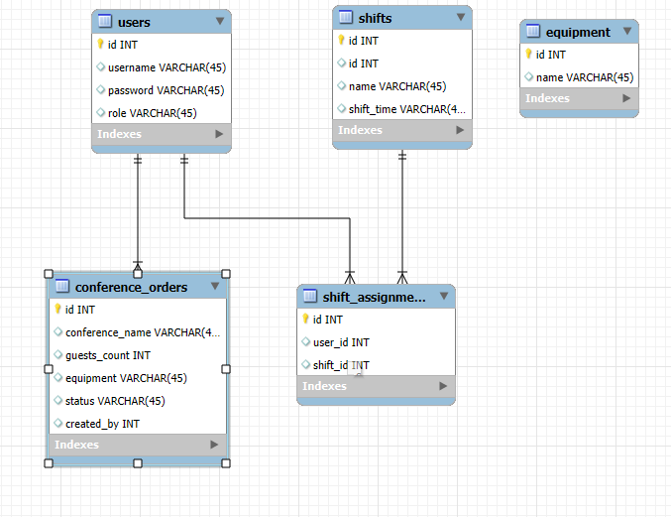
Рис. 13. Скриншот графического отображения БД
4.2. Резервное сохранение кода файлов [приводим весь исходный код]
MYSQl:

CREATE DATABASE conference_system;
USE conference_system;

CREATE TABLE users (
id INT AUTO_INCREMENT PRIMARY KEY,
username VARCHAR(255) NOT NULL UNIQUE,
password VARCHAR(255) NOT NULL,
role ENUM('organizer', 'technician', 'department_head') NOT NULL,
active BOOLEAN DEFAULT 1
);

CREATE TABLE shifts (
id INT AUTO_INCREMENT PRIMARY KEY,
name VARCHAR(100) NOT NULL,
shift_time VARCHAR(100) NOT NULL
);

CREATE TABLE equipment (
id INT AUTO_INCREMENT PRIMARY KEY,
name VARCHAR(100) NOT NULL
);

CREATE TABLE conference_orders (
id INT AUTO_INCREMENT PRIMARY KEY,
conference_name VARCHAR(255) NOT NULL,
guests_count INT NOT NULL,
equipment TEXT,
status ENUM('не принят', 'принят', 'готовится', 'готов') NOT NULL DEFAULT 'не принят',
created_by INT,
FOREIGN KEY (created_by) REFERENCES users(id)
);

CREATE TABLE shift_assignments (
id INT AUTO_INCREMENT PRIMARY KEY,
user_id INT NOT NULL,
shift_id INT NOT NULL,
FOREIGN KEY (user_id) REFERENCES users(id),
FOREIGN KEY (shift_id) REFERENCES shifts(id)
);

INSERT INTO users (username, password, role) VALUES
('head1', '1234', 'department_head'),
('tech1', '1234', 'technician'),
('org1', '1234', 'organizer');

index.php

<?php
session_start();
include('Config.php');

if ($_SERVER["REQUEST_METHOD"] === "POST") {
$username = $_POST['username'];
$password = $_POST['password'];

$stmt = $pdo->prepare("SELECT * FROM users WHERE username = :username AND password = :password AND active = 1");
$stmt->execute(['username' => $username, 'password' => $password]);
$user = $stmt->fetch(PDO::FETCH_ASSOC);

if ($user) {
$_SESSION['user_id'] = $user['id'];
$_SESSION['username'] = $user['username'];
$_SESSION['role'] = $user['role'];

// Редирект в зависимости от роли
switch ($user['role']) {
case 'department_head':
header("Location: manager.php");
break;
case 'organizer':
header("Location: organizer.php");
break;
case 'technician':
header("Location: technician.php");
break;
default:
$error = "Неизвестная роль пользователя.";
}
exit;
} else {
$error = "Неверный логин или пароль или пользователь уволен!";
}
}
?>

<!DOCTYPE html>
<html>
<head>
<title>Вход в систему конференций</title>
<link href="https://cdn.jsdelivr.net/npm/bootstrap@5.3.3/dist/css/bootstrap.min.css" rel="stylesheet">
</head>
<body class="container mt-5">
<h2>Авторизация</h2>
<?php if (!empty($error)) echo "<div class='alert alert-danger'>$error</div>"; ?>
<form method="POST" class="card p-4">
<div class="mb-3">
<label class="form-label">Логин:</label>
<input type="text" name="username" class="form-control" required>
</div>
<div class="mb-3">
<label class="form-label">Пароль:</label>
<input type="password" name="password" class="form-control" required>
</div>
<button type="submit" class="btn btn-primary">Войти</button>
</form>
</body>
</html>

Config.php:
<?php
// Конфигурация подключения к базе данных
define('DB_SERVER', '192.168.3.195');
define('DB_USERNAME', 'student');
define('DB_PASSWORD', 'password');
define('DB_DATABASE', 'conference_system');
define('DB_PORT', 3306);

// Соединение с базой данных
try {
$pdo = new PDO("mysql:host=" . DB_SERVER . ";dbname=" . DB_DATABASE . ";port=" . DB_PORT, DB_USERNAME, DB_PASSWORD);
$pdo->setAttribute(PDO::ATTR_ERRMODE, PDO::ERRMODE_EXCEPTION);
} catch (PDOException $e) {
die("Ошибка подключения: " . $e->getMessage());
}
?>

logout.php:
<?php
session_destroy();
header('Location: index.php');
exit();

manager.php:
<?php
session_start();
include('Config.php');

// Проверка прав доступа
if (!isset($_SESSION['role']) || $_SESSION['role'] !== 'department_head') {
header("Location: index.php");
exit;
}

// Обработка POST-запросов
if ($_SERVER['REQUEST_METHOD'] === 'POST') {
// Добавление нового пользователя
if (isset($_POST['add_user'])) {
$stmt = $pdo->prepare("INSERT INTO users (username, password, role) VALUES (?, ?, ?)");
$stmt->execute([$_POST['new_username'], $_POST['new_password'], $_POST['new_role']]);
}

// Увольнение пользователя
if (isset($_POST['fire_user'])) {
$stmt = $pdo->prepare("UPDATE users SET active = 0 WHERE id = ?");
$stmt->execute([$_POST['user_id']]);
}

// Создание смены
if (isset($_POST['create_shift'])) {
$stmt = $pdo->prepare("INSERT INTO shifts (name, shift_time) VALUES (?, ?)");
$stmt->execute([$_POST['shift_name'], $_POST['shift_time']]);
}

// Назначение смен
if (isset($_POST['assign_shift'])) {
$stmt = $pdo->prepare("INSERT INTO shift_assignments (user_id, shift_id) VALUES (?, ?)");
$stmt->execute([$_POST['user_id'], $_POST['shift_id']]);
}
}

// Получение данных
$users = $pdo->query("SELECT * FROM users WHERE active = 1")->fetchAll();
$shifts = $pdo->query("SELECT * FROM shifts")->fetchAll();
?>

<!DOCTYPE html>
<html>
<head>
<title>Заведующий подразделением</title>
<link rel="stylesheet" href="https://cdn.jsdelivr.net/npm/bootstrap@5.3.3/dist/css/bootstrap.min.css">
</head>
<body class="container mt-4">
<h2>Добро пожаловать, <?php echo $_SESSION['username']; ?> (заведующий)</h2>
<a href="logout.php">Выйти</a>

<h3>Добавить нового сотрудника</h3>
<form method="POST">
Логин: <input type="text" name="new_username" required>
Пароль: <input type="password" name="new_password" required>
Роль:
<select name="new_role">
<option value="organizer">Организатор</option>
<option value="technician">Техник</option>
</select>
<button type="submit" name="add_user">Добавить</button>
</form>

<h3>Сотрудники</h3>
<table class="table table-bordered">
<tr><th>ID</th><th>Логин</th><th>Роль</th><th>Уволить</th></tr>
<?php foreach ($users as $user): ?>
<tr>
<td><?= $user['id'] ?></td>
<td><?= $user['username'] ?></td>
<td><?= $user['role'] ?></td>
<td>
<form method="POST">
<input type="hidden" name="user_id" value="<?= $user['id'] ?>">
<button type="submit" name="fire_user">Уволить</button>
</form>
</td>
</tr>
<?php endforeach; ?>
</table>

<h3>Добавить смену</h3>
<form method="POST">
Название: <input type="text" name="shift_name" required>
Время: <input type="text" name="shift_time" required>
<button type="submit" name="create_shift">Создать</button>
</form>

<h3>Назначить смену сотруднику</h3>
<form method="POST">
Сотрудник:
<select name="user_id">
<?php foreach ($users as $user): ?>
<option value="<?= $user['id'] ?>"><?= $user['username'] ?> (<?= $user['role'] ?>)</option>
<?php endforeach; ?>
</select>
Смена:
<select name="shift_id">
<?php foreach ($shifts as $shift): ?>
<option value="<?= $shift['id'] ?>"><?= $shift['name'] ?> (<?= $shift['shift_time'] ?>)</option>
<?php endforeach; ?>
</select>
<button type="submit" name="assign_shift">Назначить</button>
</form>
</body>
</html>

organizer.php:
<?php
session_start();
include('Config.php');
if (!isset($_SESSION['role']) || $_SESSION['role'] !== 'organizer') {
header("Location: index.php");
exit;
}

$user_id = $_SESSION['user_id'];

// Создание заказа
if ($_SERVER['REQUEST_METHOD'] === 'POST' && isset($_POST['create_order'])) {
$stmt = $pdo->prepare("INSERT INTO conference_orders (conference_name, guests_count, equipment, status, created_by)
VALUES (?, ?, ?, 'не принят', ?)");
$equipment = implode(', ', $_POST['equipment']);
$stmt->execute([$_POST['conference_name'], $_POST['guests_count'], $equipment, $user_id]);
}

// Получение заказов текущего пользователя
$orders = $pdo->prepare("SELECT * FROM conference_orders WHERE created_by = ?");
$orders->execute([$user_id]);
$orders = $orders->fetchAll();
?>

<!DOCTYPE html>
<html>
<head>
<title>Организатор</title>
<link rel="stylesheet" href="https://cdn.jsdelivr.net/npm/bootstrap@5.3.3/dist/css/bootstrap.min.css">
</head>
<body class="container mt-4">
<h2>Организатор: <?= $_SESSION['username'] ?></h2>
<a href="logout.php">Выйти</a>

<h3>Создать заказ</h3>
<form method="POST">
Название конференции: <input type="text" name="conference_name" required><br>
Количество гостей: <input type="number" name="guests_count" required><br>
Оборудование:
<select name="equipment[]" multiple required>
<option value="Проектор">Проектор</option>
<option value="Микрофон">Микрофон</option>
<option value="Экран">Экран</option>
</select><br>
<button type="submit" name="create_order">Создать</button>
</form>

<h3>Мои заказы</h3>
<table class="table table-bordered">
<tr><th>ID</th><th>Название</th><th>Гости</th><th>Оборудование</th><th>Статус</th></tr>
<?php foreach ($orders as $order): ?>
<tr>
<td><?= $order['id'] ?></td>
<td><?= $order['conference_name'] ?></td>
<td><?= $order['guests_count'] ?></td>
<td><?= $order['equipment'] ?></td>
<td><?= $order['status'] ?></td>
</tr>
<?php endforeach; ?>
</table>
</body>
</html>
technician.php:
<?php
session_start();
include('Config.php');
if (!isset($_SESSION['role']) || $_SESSION['role'] !== 'technician') {
header("Location: index.php");
exit;
}

// Обновление статуса заказа
if ($_SERVER['REQUEST_METHOD'] === 'POST' && isset($_POST['update_status'])) {
$stmt = $pdo->prepare("UPDATE conference_orders SET status = ? WHERE id = ?");
$stmt->execute([$_POST['new_status'], $_POST['order_id']]);
}

// Получение заказов
$orders = $pdo->query("SELECT * FROM conference_orders WHERE status IN ('принят', 'готовится')")->fetchAll();
?>

<!DOCTYPE html>
<html>
<head>
<title>Техник</title>
<link rel="stylesheet" href="https://cdn.jsdelivr.net/npm/bootstrap@5.3.3/dist/css/bootstrap.min.css">
</head>
<body class="container mt-4">
<h2>Техник: <?= $_SESSION['username'] ?></h2>
<a href="logout.php">Выйти</a>

<h3>Заказы</h3>
<table class="table table-bordered">
<tr><th>ID</th><th>Конференция</th><th>Гости</th><th>Оборудование</th><th>Статус</th><th>Изменить статус</th></tr>
<?php foreach ($orders as $order): ?>
<tr>
<td><?= $order['id']

